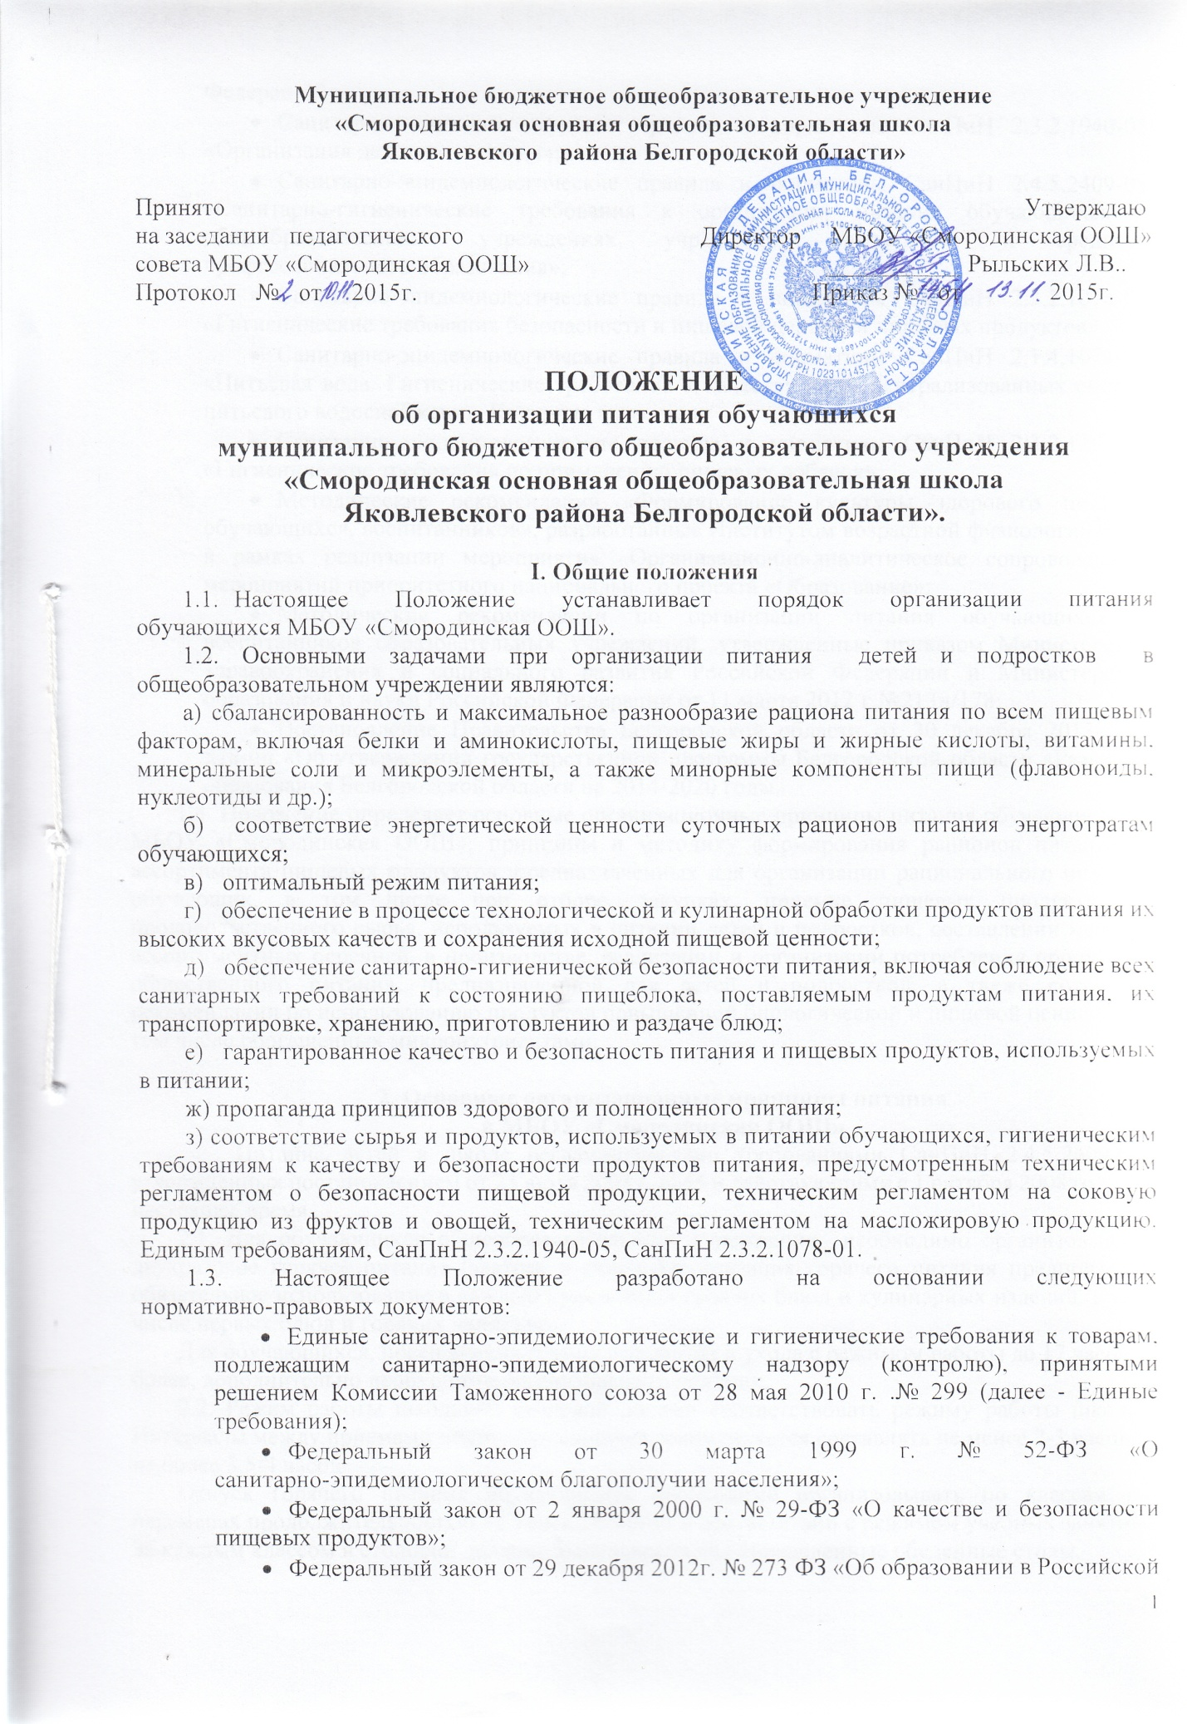

- Федеральный закон от 29 декабря 2012г. № 27Э-ФЗ «Об образовании в Российской Федерации»;
- Санитарно-эпидемиологические правила и нормативы СанПиН
2.3.2.1940-05 «Организация детского питания»;
- Санитарно-эпидемиологические правила и нормативы СанПиН
- 08 «Санитарно-гигиенические требования к организации питания
обучающихся в общеобразовательных учреждениях, учреждениях начального и среднего профессионального образования»;
- Санитарно-эпидемиологическими правилами и нормативами СанПиН 2.3.2.1078-01 «Гигиенические требования безопасности и пищевой ценности пищевых продуктов»;
- Санитарно-эпидемиологическими правилами и нормативами СанПиН 2.1.4.1074-01 «Питьевая вода. Гигиенические требования к качеству воды централизованных систем питьевого водоснабжения. Контроль качества»;
- Санитарно-эпидемиологические правила и нормативы СанПиН
2.3.2.1293-03 «Гигиенические требования по применению пищевых добавок»;
- Методические рекомендации «Формирование культуры здорового питания обучающихся, воспитанников», разработанные Институтом возрастной физиологии РАО в рамках реализации мероприятия «Организационно- аналитическое сопровождение мероприятий приоритетного национального проекта «Образование»;
- Методические рекомендации по организации питания обучающихся и воспитанников образовательных учреждений, утвержденные приказом Министерства здравоохранения и социального развития Российской Федерации и Министерства образования и науки Российской Федерации от 11 марта 2012 г. № 213н/178;
- Постановление Правительства Белгородской области от 30 декабря 2013г. № 528-пп «Об утверждении государственной программы Белгородской области «Развитие образования Белгородской области на 2014-2020 годы».
  - Положение определяет основные организационные принципы питания обучающихся в общеобразовательных организациях, принципы и методику формирования рационов питания и ассортимента пищевых продуктов, предназначенных для организации рационального питания обучающих, в том числе при отборе, закупках, приемке пищевых продуктов и продовольственного сырья, используемых в питании детей и подростков, составлении меню и ассортиментных перечней, в производстве, реализации и организации потребления продукции общественного питания, предназначенной для детей и подростков, а также содержит рекомендации по использованию продуктов повышенной биологической и пищевой ценности, в том числе обогащенных микронутриентами.
- Основные организационные принципы питания в общеобразовательных организациях
Питание детей в школе регламентировано требованиями СанПиН
- 08, утвержденных постановлением от 23 июля 2008 г. № 45 и действующими с 1 октября 2008 года по настоящее время.
- Для обучающихся общеобразовательных организаций необходимо организовывать двухразовое горячее питание (завтрак и обед). Организация горячего питания предполагает обязательное использование в каждый прием пищи горячих блюд и кулинарных изделий, в том числе первых блюд и горячих напитков.
Для обучающихся, посещающих группу присмотра и ухода с режимом работы до 17 часов и более, дополнительно необходимо организовать полдник.
- Режим работы школьной столовой должен соответствовать режиму работы общеобразовательной организации. Интервалы между приемами пищи обучающихся рекомендуется составлять не менее 2 - 3 часов и не более 3,5-4 часов.
Отпуск горячего питания обучающимся необходимо организовывать по классам на переменах продолжительностью не менее 20 минут в соответствии с режимом учебных занятий. За каждым классом в столовой должны быть закреплены определенные обеденные столы.
- Для обеспечения обучающихся здоровым питанием, составными частями которого являются оптимальная количественная и качественная структура питания, гарантированная безопасность, физиологически технологическая и кулинарная обработка продуктов и блюд, физиологически обоснованный режим питания, следует разрабатывать рацион питания.
Для обеспечения здоровым питанием всех обучающихся необходимо составление примерного меню на период не менее двух недель (10 - 14 дней) в соответствии с формой, утвержденной СанПиН 2.4.5.2409-08.
- Организация питания обучающихся возлагается на организации, осуществляющие образовательную деятельность.
Ответственность за организацию качественного питания возлагается непосредственно на их руководителей, предприятия или предпринимателей, оказывающих услуги общественного питания.
Ответственные руководители образовательных организаций обеспечивают в части своей компетенции межведомственное взаимодействие и координацию работы различных государственных служб и организаций по контролю за качеством школьного питания.
Руководитель общеобразовательной организации назначает приказом ответственного организатора школьного питания из числа работников данного учреждения с определением ему функциональных обязанностей и ответственного за осуществление контроля качества поступающей в продовольственной продукции.
Координацию деятельности общеобразовательных организаций по организации питания обучающихся и контроль за исполнением ими законодательства РФ в сфере организации питания обучающихся осуществляет управление образования администрации Яковлевского района совместно с органами местного самоуправления.
- К обслуживанию горячим питанием школьников могут допускаться предприятия различных организационно-правовых форм – победители
конкурсного отбора (процедур) размещения государственного заказа, имеющие соответствующую материально-техническую базу, квалифицированные кадры, опыт работы в обслуживании организованных коллективов (далее - предприятия общественного питания).
К поставке продовольственных товаров для организации питания в общеобразовательной организации допускаются в первую очередь непосредственные товаропроизводители.
2.6. В общеобразовательных организациях рекомендуется предусмотреть централизованное обеспечение питьевой водой, отвечающей гигиеническим требованиям, предъявляемым к качеству воды централизованных систем питьевого водоснабжения.
Питьевой режим рекомендуется организовывать в следующих формах: стационарные питьевые фонтанчики; вода, расфасованная в ёмкости. Должен быть обеспечен свободный доступ обучающихся к питьевой воде в течение всего времени их пребывания. Бутилированная вода, поставляемая в общеобразовательные организации, должна иметь документы, подтверждающие ее происхождение, качество и безопасность.
2.7. Реализация кислородных коктейлей осуществляется только по медицинским показаниям и при условии ежедневного контроля медицинским работником.
2.8. Организация питания может осуществляться с помощью индустриальных способов производства питания и производства кулинарной продукции непосредственно на пищеблоках общеобразовательных организаций в соответствии с санитарно-эпидемиологическими требованиями.
2.9. Общеобразовательные организации, самостоятельно осуществляющие производство и реализацию продукции школьного питания, организуют питание при наличии цикличных двухнедельных меню и ассортиментного перечня буфетной продукции, разработанных на основе настоящего Положения, договора с аккредитованной на обеспечение лабораторно- технологического контроля за безопасностью и качеством питания детей и подростков испытательной (санитарно-пищевой) лабораторией, а также при наличии укомплектованности персоналом, отвечающим требованиям ГОСТ Р 50935-2007 «Национальный стандарт Российской Федерации. Услуги общественного питания. Требования к персоналу».
2.10. Проверка качества пищи, соблюдение рецептур и технологических режимов осуществляется бракеражной комиссией (назначается приказом по образовательной организации), в состав которой входят медицинский работник, работник пищеблока, организатор школьного питания (дежурный учитель).
Родительским комитетам, опекунским советам и другим общественным организациям рекомендуется принимать участие в контроле организации питания по согласованию с администрацией общеобразовательной организации. Результаты проверки заносятся в бракеражный журнал.
Качество и безопасность пищевых продуктов обеспечиваются посредством проведения производственного контроля за качеством и безопасностью пищевых продуктов, условиями их изготовления, хранения, перевозок и реализации, внедрением систем управления качеством пищевых продуктов.
Предметом школьного производственного контроля является соблюдение законодательства в сфере защиты прав потребителей и благополучия человека, а именно детей и подростков (в т.ч. санитарно-эпидемиологических правил, норм, гигиенических нормативов, технических регламентов и др.), выполнение санитарно-противоэпидемических (профилактических) мероприятий предприятиями, осуществляющими организацию питания в образовательной организации, а также соблюдение условий договоров и контрактов в части требований к безопасности продукции, услуг.
Применительно к образовательной организации возможны следующие основные направления производственного контроля за организацией питания:
- контроль за формированием рациона питания, приемом пищи;
- входной производственный контроль, включая документальный производственный контроль, бракераж, замеры t° и выборочные лабораторные исследования;
- контроль санитарно-технического состояния пищеблока, включая контроль проведения ремонтных работ;
- контроль сроков годности и условий хранения продуктов;
- контроль технологических процессов, в т.ч. хронометраж технологических процессов, инструментальные замеры t° в тепловом оборудовании, температуры в толще приготавливаемых кулинарных изделий;
- контроль за санитарным содержанием и санитарной обработкой предметов производственного окружения (в т.ч. инструментальные замеры t°; экспресс-методы, такие, как йод - крахмальная проба, определение активного хлора в растворах; исследования смывов с объектов внешней среды);
- контроль за состоянием здоровья, соблюдением правил личной гигиены персонала, гигиеническими знаниями и навыками персонала;
- приемочный производственный контроль (включая бракераж, выборочные лабораторные исследования, определение t° готовой пищи на раздаче, оставление суточной пробы);
- ведение учета и отчетности, установленной действующим законодательством по вопросам, связанным с осуществлением производственного контроля.
Прием пищевых продуктов и продовольственного сырья должен осуществляться при наличии соответствующих документов (удостоверения качества и безопасности пищевых продуктов, документов ветеринарносанитарной экспертизы, документов изготовителя, поставщика пищевых продуктов, подтверждающих их происхождение, сертификата соответствия, декларации о соответствии), подтверждающих их качество и безопасность, а также принадлежность к определенной партии пищевых продуктов в соответствии с законодательством Российской Федерации.
В питании обучающихся допускается использование продовольственного сырья растительного происхождения, выращенного в организациях сельскохозяйственного назначения, на учебно-опытных и садовых участках, в теплицах образовательных организаций, при наличии результатов лабораторноинструментальных исследований указанной продукции, подтверждающих ее качество и безопасность.
Документация, удостоверяющая качество и безопасность продукции, а также результаты лабораторных исследований сельскохозяйственной продукции, должна сохраняться до окончания использования сельскохозяйственной продукции.
Не допускается к реализации пищевая продукция, не имеющая маркировки, в случае если наличие такой маркировки предусмотрено законодательством Российской Федерации.
Пищевые продукты, поступающие на пищеблок, должны соответствовать гигиеническим требованиям, предъявляемым к продовольственному сырью и пищевым продуктам, и сопровождаться документами, удостоверяющими их качество и безопасность, с указанием даты выработки, сроков и условий хранения продукции. Сопроводительный документ необходимо сохранять до конца реализации продукта.
Для контроля за качеством поступающей продукции проводится бракераж и делается запись в журнале бракеража пищевых продуктов и продовольственного сырья.
Для определения в пищевых продуктах пищевой ценности (белков, жиров, углеводов, калорийности, минеральных веществ и витаминов) и подтверждения безопасности приготовляемых блюд на соответствие их гигиеническим требованиям, предъявляемым к пищевым продуктам, а также для подтверждения безопасности контактирующих с пищевыми продуктами предметами производственного окружения должны проводиться лабораторные и инструментальные исследования. Порядок и объем проводимых лабораторных и инструментальных исследований устанавливаются в соответствии с рекомендуемой номенклатурой, объемом и периодичностью проведения лабораторных и инструментальных исследований.
На пищеблоках образовательных организаций должны соблюдаться сроки годности и условия хранения пищевых продуктов, установленные изготовителем и указанные в документах, подтверждающих происхождение, качество и безопасность продуктов.
- Питание в общеобразовательной организации организуется за счет средств бюджетов различных уровней, внебюджетных средств, в том числе за счет средств родителей (законных представителей) обучающихся.
- Отпуск питания за наличный расчет организуется по классам по абонементам или талонам со штампом общеобразовательного учреждения и подписью ответственного лица, в соответствии с графиком, утверждаемым руководителем общеобразовательной организации.
Контроль за посещением школьной столовой и учетом количества фактически отпущенных завтраков, обедов и полдников возлагается на ответственного организатора школьного питания, определенного по приказу. Заявка на количество питающихся школьников предоставляется накануне до 15 часов и уточняется в день питания не позднее 2-го урока.
- Классные руководители или учителя сопровождают детей в столовую и несут ответственность за отпуск питания обучающимся согласно утвержденному списку.
- Определенный в установленном порядке организатор школьного питания ведет ежедневный учет обучающихся, получающих бесплатное питание, по классам.
- Администрация общеобразовательной организации несет ответственность за организацию питания обучающихся, организует в столовой общеобразовательного учреждения дежурство учителей и обучающихся старше 14 лет, с согласия их родителей (законных представителей).
Предварительное накрытие столов (сервировка) может осуществляться дежурными детьми старше 14 лет под руководством дежурного учителя.
- В целях обеспечения системы организации питания рекомендуется предусматривать обучение работников пищеблоков у поставщиков технологического оборудования, а также на курсах повышения квалификации (с выдачей удостоверения государственного образца).
- Ежегодный всероссийский мониторинг организации школьного питания рекомендуется осуществлять на основе анализа состояния питания обучающихся по следующим направлениям:
а) состояние здоровья обучающихся;
б) характеристика питания (по фактически применяемым рационам питания), в том числе по пищевой ценности рационов (белки, жиры, углеводы, энергетическая ценность), выходу блюд (вес), цикличности меню;
в) обеспеченность двухразовым горячим питанием в соответствии с санитарно-эпидемиологическими правилами и нормативами;
г) соответствие школьных пищеблоков требованиям санитарноэпидемиологических правил и нормативов, а также применение современных технологий организации питания;
д) ценообразование, стоимость питания, дотации на питание обучающимся из средств бюджетов разных уровней и внебюджетных источников;
е) изучение общественного мнения об организации питания;
ж) система электронных безналичных расчетов при оплате питания обучающихся;
з) пропаганда здорового питани;
и) осуществление контроля за качеством и безопасностью производимой продукции;
к) реализация региональных и муниципальных программ по совершенствованию организации питания;
л) подготовка, переподготовка и повышение квалификации кадров в сфере организации питания в общеобразовательных организациях.
- Составление меню и ассортиментных перечней, в производстве, реализации и организации потребления продукции общественного питания, предназначенной для детей и подростков.
  - Примерное двухнедельное меню с учетом сезонности и требуемой калорийности суточного рациона, дифференцированного по возрастным группам обучающихся, разрабатывается общеобразовательной организацией и согласовывается руководителями с ТО Роспотребнадзора по Белгородской области в Яковлевском районе.
Основу меню составляет рекомендуемый среднесуточный набор продуктов питания. При включении в рацион питания блюд и кулинарных

